浙江机电职业技术学院

货物类采购需求单
项目名称： 海宁校区英语发射塔 金额单位：元人民币
序号 | 货物  名称 | 规格型号、技术参数 |  | 参考图片 | 数量 | 单位 | 控制  单价  （元） | 控制  总价  （元） | 品牌及型号 | 备注  （存放位置:实训室名称、楼栋房间号）
1 | 调频发射机 | 品牌：有志（YZ1806 TP-100）  频率范围：70—108MHz  调制度：FM, 75kHz峰值频偏  RF输出功率：1—150W  最大允许反射功率：10W  RF谐波：<-60dBc, 典型值为-70dBc  RF残波：<-80dBc, 典型值为-95dBc  RF输出阻抗：50 ohm，N型  音频/MPX输入电平：-3.5—+12.5dBm@+75kHz 偏移  音频/MPX输入阻抗：10k ohm/600 ohm平衡/非平衡，可选  输入饱和：>50dB  典型值为.60dB(20-15000Hz)  音频输入接口：XLR型插座  辅助信号输入电平：-12.5—+3.5dBm @+7.5kHz dev.  -24—-8dBm @+2kHz dev.  辅助信号输入阻抗：10 k ohm  线性和辅助输入接口：BNC  MPX输出电平：0—+10dBm@+75kHz dev.  预加重：0/50/75 uS +2%  信噪比(单声道)：>=78dB 典型值86dB(30-20000Hz)  CCIR标准： >=75dB 典型值81dB  信噪比(立体声)：>=72dB 典型值77dB(30-20000Hz)  CCIR标准： >=68dB 典型值72dB  调制度失真： <0.05% 典型值0.02%, @75kHz偏移  <0.2% 典型值<=0.05% @150kHz偏移  (限位器门限值>150kHz)  立体声串音： <-50dB(接外部编码器)  <-60dB(100-5000Hz)  <-50dB (30-15000Hz)(接内部编码器)  音频信号频响：30Hz—15kHz +0.1dB  带阻滤波器：>50dB @F>=10kHz  <-50dB (30-15000Hz)(接内部编码器)  音频信号频响：30Hz—15kHz +0.1dB  带阻滤波器：>50dB @F>=10kHz  偏移幅度: 在0和>7dB之间，可调  复合信号输入频响：10Hz—100Khz +0.1dB  辅助信号输入频响：10—100kHz +0.2dB  I/O线路：RF关闭，直射功率，发射，故障, RS232实现监测和控制  主电源要求：220VAC +20% 50/60Hz  工作温度： 0—+35。C ( 建议值)-10—+45。C ( 最大值)  外形尺寸： 标准机架 （长）482 X（高）133 X（深）420 mm |  | 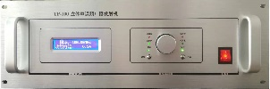 | 2 | 台 | 21000 | 42000 | 有志 | 16-415
2 | 调频发射天线 | 品牌：有志（YZ1806 TP-100）  频率范围：70～108MHz（带宽：2MHz）  增 益：（单节）6dB （双节）8dB  垂直面波瓣宽度：17°  电压驻波比：≤1.2  标称阻抗：50Ω  极 化：垂直  最大功率:300W  接头型号：SL16或N座  长 度： 3m（单节）、4.5m（双节）  抗风强度：60m/s |  | 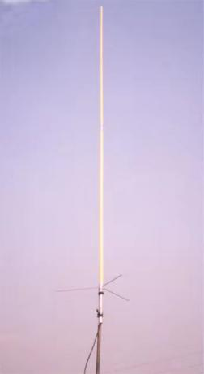 | 2 | 套 | 7525 | 15050 | 有志 | 16-415
3 | 调频发射馈线 | 1、馈线型号：SYV50-9；  2、规格要求：  3、材料：无氧软铜线；  4、内导体根数/直径：7*0.95；  5、内导体直径：2.85mm；  6、内绝缘体外径：9mm；  7、外导体单层编织密度：≥91%；  8、外径：12.2；  9、电气特性要求：  10、特性阻抗：50Ω  11、长度：50m |  | 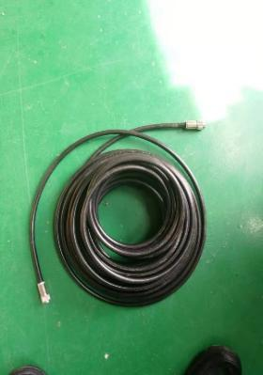 | 2 | 套 | 1925 | 3850 | 有志 | 16-415
合计 |  |  | 小写：￥ 60900 元  大写：人民币 陆万零玖佰 元整
商务要求：
- 报价须知：本次采购为交钥匙项目，报价应包括以上设备的送货上门、安装调试、培训、税费等涉及此项目完成的全部费用。
- 质量保证：所投产品必须满足招标参数的全部要求，不允许负偏离，要求原厂全新正品，质量及安装要达到国家标准，否则视为无效投标并追究责任。
- 售后服务保障要求：
  - 货物（软件）验收合格后提供 ≥ 5 年质保，质保期内因不能排除的故障而影响工作的情况每发生一次，质保期相应延长60天，质保期内因设备本身缺陷造成各种故障应由卖方免费技术服务和维修，若技术需求中有质保要求，以技术需求为准。
  - 货物（软件）质保期内非人为因素出现的质量问题，须按国家有关规定和要求（如无国家规定和要求的，按承诺和厂方“三包”规定）立即进行免费维修、免费更换有缺陷的零部件、直至免费更换新货物。质保期外发生的损坏，负责设备的终身维修，修理和换件应按成本费收取，不再收取其它费用。
  - 货物（软件）发生故障接到用户维修要求后，投标人应承诺在 1小时内响应并提出解决方案，4小时内到现场进行故障处理，维修过程中所需材料在接到通知后应及时提供，最多不超过12小时。若（设备）短期无法修复，应提供相应备件并负责安装调试。
- 交货时间及地点：
  - 交货时间：合同签订后 20 工作日内完成供货、安装、调试。
  - 地点：浙江机电职业技术学院 海宁校区（浙江省嘉兴市海宁市长安镇青年路999号） 。
- 付款方式：
货物自验收合格并正常运行后二十个工作日内，采购人向中标方一次性支付全部货款。

浙江机电职业技术学院
资产设备管理处
2021年5月11日

